ITEM
Potlood
Gum
puntenslijper
kleurpotloden
Schaar
Pen
etui
tas
Vul zelf in | Inzet en werkhouding | Gedrag en de ander | verwerking | Resultaat en presentatie
Beoordeel jezelf
Starter groeier bloeier

Groepje drakeneitjes
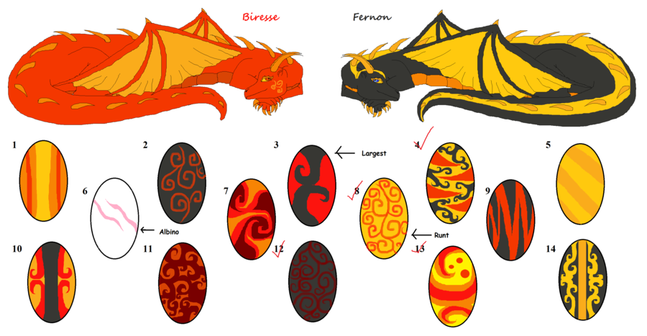
Drakenei
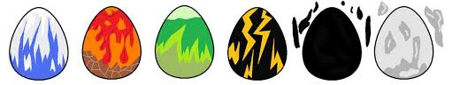
Maak een vel vol met eieren, van een draak of een trol. Mag ook een van een fantasiewezen, maak er minstens 6 hele duidelijke eieren . Denk om de achtergrond; waar liggen ze. Geef ze allemaal een verschillend motief. Denk aan je kaderrand en gebruik die ook. Wees sober in kleurkeuze; uitbundig kan op het laatst het best! Is er ook een ei open en wat komt eruit? Zijn er ook ouders in de buurt…
Extra; neem redelijk gladde kiezels en zet ze dik in de nagellak voor je eigen drakenei !!
Doe eens wat met je ei
